系 列 书 推 荐
《宇宙奇异科学院》系列
C.O.S.M.O.S. SERIES

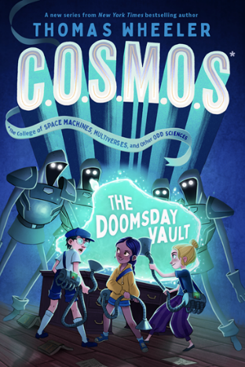
中文书名：《宇宙奇异科学院：末日宝库》（第一册）
英文书名：C.O.S.M.O.S.: THE DOOMSDAY VAULT
作 者：Thomas Wheeler
出 版 社：Simon & Schuster
代理公司：WME/ANA/Yao Zhang
页 数：待定
出版时间：2022年3月
代理地区：中国大陆、台湾
审读资料：电子稿
类 型：7-12岁少年文学/科幻
*Film rights optioned: Paramount Animation

内容简介：

1878年，12岁的赫伯特·乔治·威尔斯（HG）非常意外地在卧室里制造了一个小黑洞。这个奇怪的事件引起了一个神秘的高等学府的注意——“超高等”学府——C.O.S.M.O.S.( The College of Space Machines, Multiverses and Other Odd Sciences)太空机械、多元宇宙及奇妙科学学院，这里汇集了来自各个时代最伟大的年轻科学头脑（包括达芬奇的妹妹，米莉）去解开那些无法解开的谜团。简而言之，年轻的HG获得了令人垂涎的“时间奖学金”——因为正如学校章程所说，“任何孩子都不应该因为出生在了错误的时间和年代而被剥夺受教育的权利。”

C.O.S.M.O.S.如同《黑衣人》遇上《威利·旺卡》，并向《银河系漫游指南》大声致敬——这是一部史诗般的、烧脑冒险故事，颂扬了好奇心、多样性和科学拯救世界的力量。这是一本为冒险家、科学极客专属打造的书，也肯定适合教师和图书管理员（后面的剧情有一个转折，为大家上演了一场关于薛定谔的猫和量子叠加的好戏。）

作者简介：

托马斯·惠勒（Thomas Wheeler）是一位编剧、制片人和《奥秘》的作者。他是美国广播公司《帝国》和美国全国广播公司《海角》的执行制片人和创作者。在动画长片创作领域，他写了奥斯卡奖提名的《穿靴子的猫》，以及《乐高忍者》的电影。他与弗兰克·米勒是即将上映的Netflix系列《诅咒》的共同创作者和执行制片人，该系列由凯瑟琳·兰福德主演，以同名小说为基础。

谢谢您的阅读！
请将回馈信息发送至：张瑶（Yao Zhang)
----------------------------------------------------------------------------------------------------
安德鲁﹒纳伯格联合国际有限公司北京代表处
北京市海淀区中关村大街甲59号中国人民大学文化大厦1705室, 邮编：100872
电话：010-82449325
传真：010-82504200
Email: Yao@nurnberg.com.cn
网址：www.nurnberg.com.cn
微博：http://weibo.com/nurnberg
豆瓣小站：http://site.douban.com/110577/
微信订阅号：安德鲁书讯

